1.3.1 氧化还原反应
(30分钟 100分)
班级 姓名 成绩

【课时目标】

基础  达标 | 能正确判断氧化还原反应,理解四种基本反应类型与氧化还原反应之间的关系
素养  突破 | 通过学习氧化还原反应,熟悉生活中的一些基本常识,培养宏观辨识与微观探析的核心素养

【课时必刷】
A级 基础训练题
1.(6分)下列过程中没有元素化合价变化的是 ( )
A.手工制作陶坯 B.火箭燃料燃烧
C.炼铁 D.青铜器生锈
2.(6分)古诗词是古人为我们留下的宝贵精神财富,下列诗句涉及氧化还原反应的是 ( )
A.花气袭人知骤暖,鹊声穿树喜新晴
B.千淘万漉虽辛苦,吹尽狂沙始到金
C.千锤万凿出深山,烈火焚烧若等闲
D.爆竹声中一岁除,春风送暖入屠苏
3.(6分)下列化学变化中,物质发生氧化反应的是 ( )
A.C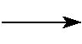CO₂ B.CO₂CO
C.CuOCu D.H₂SO₄BaSO₄
4.(6分)下列反应中,符合图示阴影部分的反应是 ( )
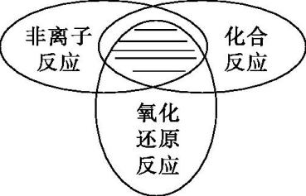
A.Na₂O+H₂O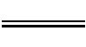2NaOH
B.Zn+H₂SO₄ZnSO₄+H₂↑
C.C+CO₂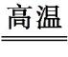2CO
D.CaO+H₂OCa(OH)₂
5.(6分)下列表示电子转移的式子中不正确的是 ( )
A.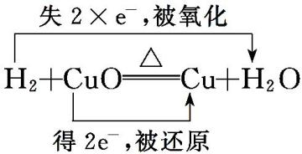
B.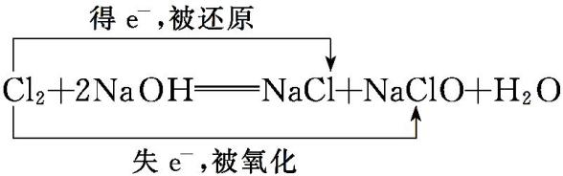
C.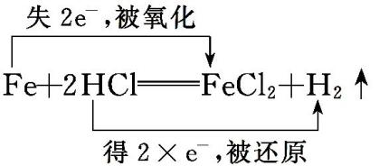
D.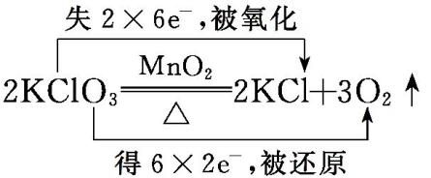
6.(14分)已知酒精(C₂H₅OH)能与K₂Cr₂O₇和H₂SO₄的混合溶液在一定条件下发生如下反应:2K₂Cr₂O₇+3C₂H₅OH+8H₂SO₄2K₂SO₄+2Cr₂(SO₄)₃+3CH₃COOH+11H₂O,且知Cr₂$O_{7}^{2−}$和Cr³⁺在溶液中分别显橙色和绿色,用这一反应原理来检测司机是否酒后驾车。
(1)该反应 (填“是”或“不是”,下同)离子反应。
(2)该反应 氧化还原反应,判断的依据是 。
(3)Cr₂(SO₄)₃和K₂Cr₂O₇的电离方程式分别为 、 。
B级 素养提升题
7.(6分)氮的化合物在缺氧环境中的转化关系如下图所示。其中反应①~⑤中属于氧化还原反应的有 ( )
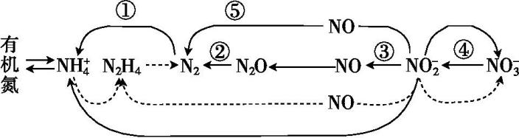
A.2个 B.3个
C.4个 D.5个
8.(6分)我国近代炼丹家、医药学家葛洪所著《抱朴子》一书中记载:丹砂烧之成水银,积变又还成丹砂。这句话所涉及的反应有:①HgS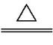Hg+S;②Hg+SHgS。下列有关说法错误的是 ( )
A.反应①②均为氧化还原反应
B.反应①中Hg、S两种元素被还原
C.反应①中每生成1个S时转移2个电子
D.反应②中Hg元素被氧化,S元素被还原
9.(14分)二氧化锰可用作氧化剂、催化剂等。
(1)实验室制备氧气:2H₂O₂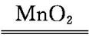2H₂O+O₂↑。
①该反应属于四个基本反应类型中的 。
②该反应中化合价降低的元素是 。
③2个H₂O₂参与反应时,转移 个电子。
(2)制备Br₂的一种方法为2NaBr+3H₂SO₄+MnO₂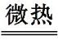2NaHSO₄+MnSO₄+Br₂+2H₂O。
①写出NaHSO₄在水溶液中的电离方程式: 。
②该反应中被氧化的物质是 。
10.(14分)一氧化氮能引起中枢神经麻痹和痉挛。在碱性环境中,用亚氯酸钠溶液吸收大气中NO的反应机理为:
①2NO+NaClO₂2NO₂+NaCl
②2NO₂+2NaOHNaNO₂+NaNO₃+H₂O
③2NaNO₂+NaClO₂2NaNO₃+NaCl
(1)NaClO₂中Cl元素的化合价是 。
(2)反应①中 元素被氧化,发生还原反应的物质是 (写化学式)。
(3)用双线桥法表示反应③中电子转移的方向和数目: 。
C级 情境创新题
11.(16分)饮用水中的N$O_{3}^{\text{-}}$对人类健康会产生危害,为了降低饮用水中N$O_{3}^{\text{-}}$的浓度,某饮用水研究人员提出,在碱性条件下用铝粉将N$O_{3}^{\text{-}}$还原为N₂,其化学方程式为10Al+6NaNO₃+4NaOH10NaAlO₂+3N₂↑+2H₂O。
请回答下列问题:
(1)上述反应中, (填元素符号)元素的化合价升高,则该元素的原子 (填“得到”或“失去”)电子;而 (填元素符号)元素的化合价降低,该元素发生 反应。
(2)用双线桥法表示反应中电子转移的方向和数目: 。

参 考 答 案
1.A 解析:制作陶坯过程属于物理变化,A项符合题意;火箭燃料燃烧发生氧化还原反应,B项不符合题意;炼铁过程发生氧化还原反应,C项不符合题意;青铜器生锈发生氧化还原反应,D项不符合题意。
2.D 解析:诗句的描述没有涉及化学反应,A项错误;沙里淘金属于物理变化,不是化学反应,B项错误;诗句中涉及的反应有CaCO₃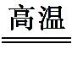CaO+CO₂↑,不是氧化还原反应,C项错误;爆竹爆炸过程中,火药燃烧属于氧化还原反应,D项正确。
3.A 解析:炭转化成二氧化碳,反应中碳元素的化合价升高,发生氧化反应,A项正确;二氧化碳转化为一氧化碳,碳元素的化合价降低,发生还原反应,B项错误;氧化铜转化为铜,铜元素的化合价降低,发生还原反应,C项错误;硫酸转化成硫酸钡,没有发生氧化还原反应,D项错误。
4.C 解析:Na₂O+H₂O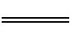2NaOH不是氧化还原反应,A项错误;Zn+H₂SO₄ZnSO₄+H₂↑属于离子反应、置换反应和氧化还原反应,B项错误;C+CO₂2CO属于非离子反应、化合反应、氧化还原反应,C项正确;CaO+H₂OCa(OH)₂不是氧化还原反应,D项错误。
5.D 解析:D项反应中电子转移的方向和数目正确的表示为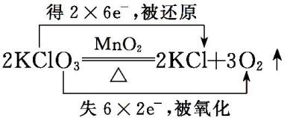。
6.(1)是
(2)是;铬元素化合价降低,碳元素化合价升高
(3)Cr₂(SO₄)₃2Cr³⁺+3S$O_{4}^{2−}$;K₂Cr₂O₇2K⁺+Cr₂$O_{7}^{2−}$
7.D 解析:反应①~⑤中氮元素化合价均发生了变化,所以均为氧化还原反应,D项正确。
8.B 解析:反应①中HgS中Hg元素的化合价降低,S元素的化合价升高,因此反应①属于氧化还原反应,反应②中Hg的化合价升高,S的化合价降低,反应②属于氧化还原反应,A项正确,B项错误;反应①中HgS中Hg的化合价由+2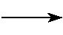0,化合价降低2,S的化合价由-20,化合价升高2,因此每生成1个S时转移2个电子,C项正确;反应②中Hg的化合价由0+2,化合价升高,被氧化,S的化合价由0-2,化合价降低,被还原,D项正确。
9.(1)①分解反应
②O
③2
(2)①NaHSO₄Na⁺+H⁺+S$O_{4}^{2−}$
②NaBr
10.(1)+3
(2)氮(或N);NaClO₂
(3)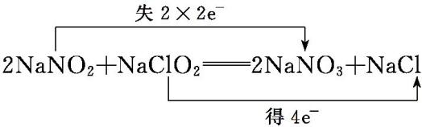
11.(1)Al;失去;N;还原
(2)
